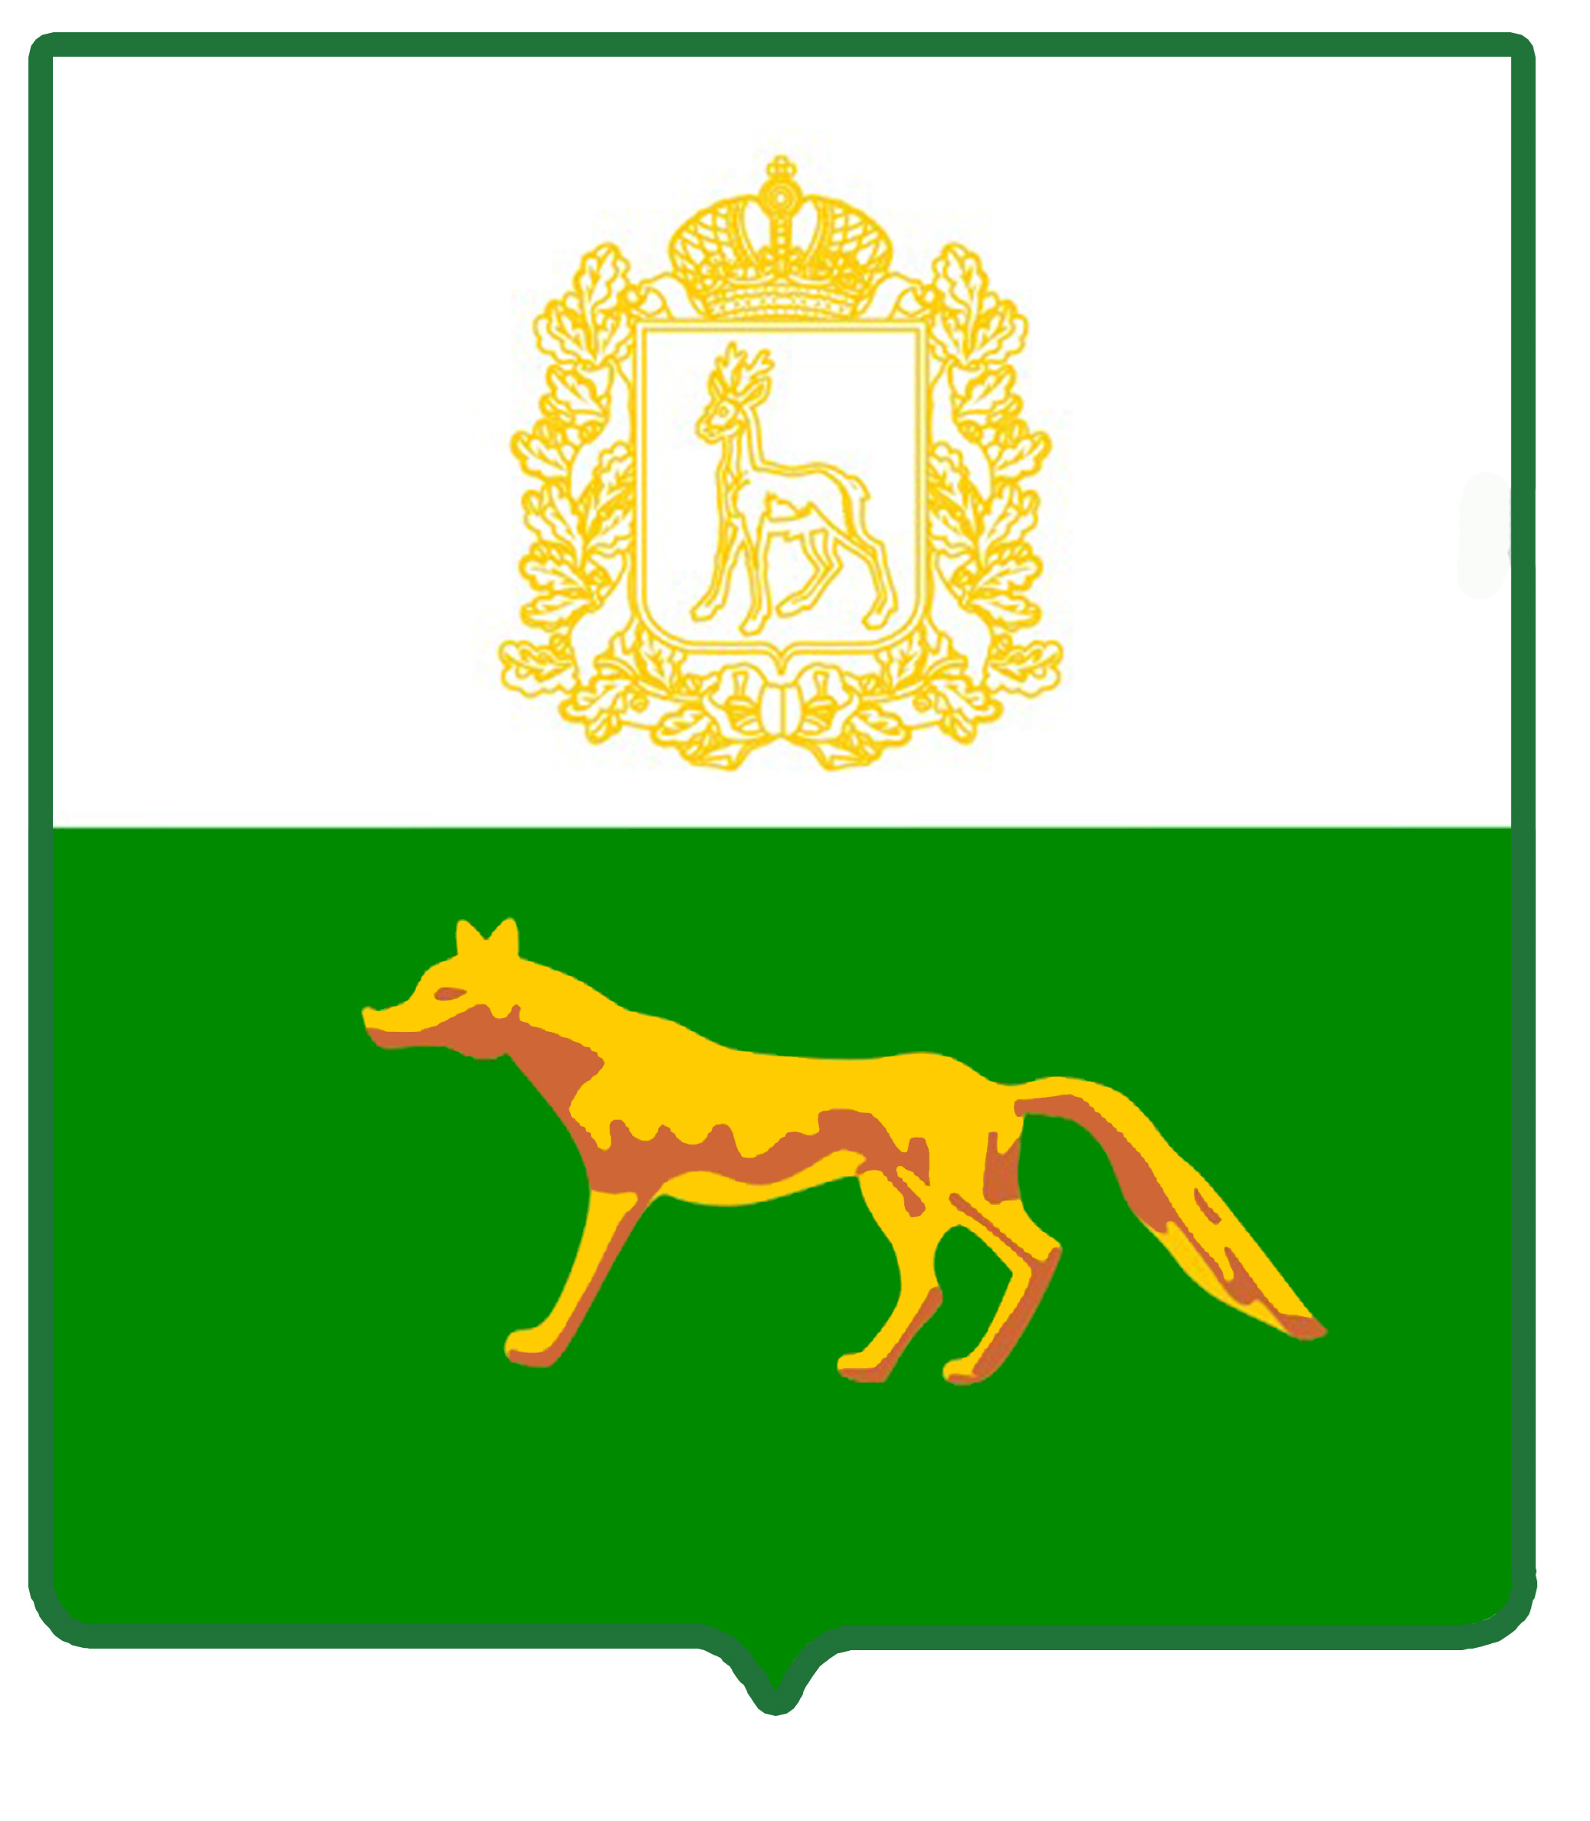

АДМИНИСТРАЦИЯ
МУНИЦИПАЛЬНОГО РАЙОНА СЕРГИЕВСКИЙ
САМАРСКОЙ ОБЛАСТИ

ПОСТАНОВЛЕНИЕ
от «___» ___________ 202_ г. № ______

О ВНЕСЕНИИ ИЗМЕНЕНИЙ В ПРИЛОЖЕНИЕ № 1 К ПОСТАНОВЛЕНИЮ АДМИНИСТРАЦИИ МУНИЦИПАЛЬНОГО РАЙОНА СЕРГИЕВСКИЙ № 582 ОТ 13.06.2024 г. «ОБ УТВЕРЖДЕНИИ МУНИЦИПАЛЬНОЙ ПРОГРАММЫ «РЕАЛИЗАЦИЯ МОЛОДЕЖНОЙ ПОЛИТИКИ, ПАТРИОТИЧЕСКОЕ, ВОЕННОЕ, ГРАЖДАНСКОЕ И ДУХОВНО-НРАВСТВЕННОЕ ВОСПИТАНИЕ ДЕТЕЙ, МОЛОДЕЖИ И НАСЕЛЕНИЯ МУНИЦИПАЛЬНОГО РАЙОНА СЕРГИЕВСКИЙ НА 2025-2029 ГОДЫ»

В соответствии с Федеральным законом РФ от 06.10.2003г. № 131-ФЗ «Об общих принципах организации местного самоуправления в РФ», Законом Самарской области от 14.12.2010г. № 147-ГД «О молодежи и молодежной политике в Самарской области», Уставом муниципального района Сергиевский, в целях реализации мероприятий по патриотическому воспитанию граждан Российской Федерации и уточнения ресурсного обеспечения программы, администрация муниципального района Сергиевский постановляет:
- Внести изменения в Приложение № 1 к постановлению администрации муниципального района Сергиевский № 582 от 13.06.2024 г. «Об утверждении муниципальной программы «Реализация молодежной политики, патриотическое, военное, гражданское и духовно-нравственное воспитание детей, молодежи и населения муниципального района Сергиевский на 2025-2029 годы» (далее - Программа) следующего содержания:
  - В паспорте Программы позицию «ОБЪЕМЫ БЮДЖЕТНЫХ АССИГНОВАНИЙ МУНИЦИПАЛЬНОЙ ПРОГРАММЫ» изложить в следующей редакции:
«Реализация Программы осуществляется за счет средств местного бюджета. *Общий объем финансирования на 2025-2029 гг. составляет 11668,45740 тыс. рублей, в том числе по годам:
2025 год – 3 668,45740 тыс. рублей;
2026 год – 2 000,00 тыс. рублей;
2027 год – 2 000,00 тыс. рублей;
2028 год – 2 000,00 тыс. рублей;
2029 год – 2 000,00 тыс. рублей.»
  - Абзац 2 раздела 5 «Обоснование ресурсного обеспечения Программы» изложить в следующей редакции:
«*Общий объем финансирования на 2025-2029 гг. составляет 11668,45740 тыс. рублей, в том числе по годам:
2025 год – 3 668,45740 тыс. рублей;
2026 год – 2 000,00 тыс. рублей;
2027 год – 2 000,00 тыс. рублей;
2028 год – 2 000,00 тыс. рублей;
2029 год – 2 000,00 тыс. рублей.»
1.3 Приложение № 1 к Программе изложить в редакции согласно приложению № 1 к настоящему постановлению.
- Опубликовать настоящее постановление в газете «Сергиевский вестник».
- Настоящее постановление вступает в силу со дня его официального опубликования.
- Контроль за выполнением настоящего постановления возложить на заместителя Главы муниципального района Сергиевский Самарской области Зеленину С.Н.

Глава муниципального района
Сергиевский Самарской области А.И. Екамасов

Николаева О.Н.

